甲. 使用環境：osdi2.cs.ccu.edu.tw

乙. 問題與討論

一. 四個檔案的執行結果

1. 執行 『 ./peterson_trival-g 』
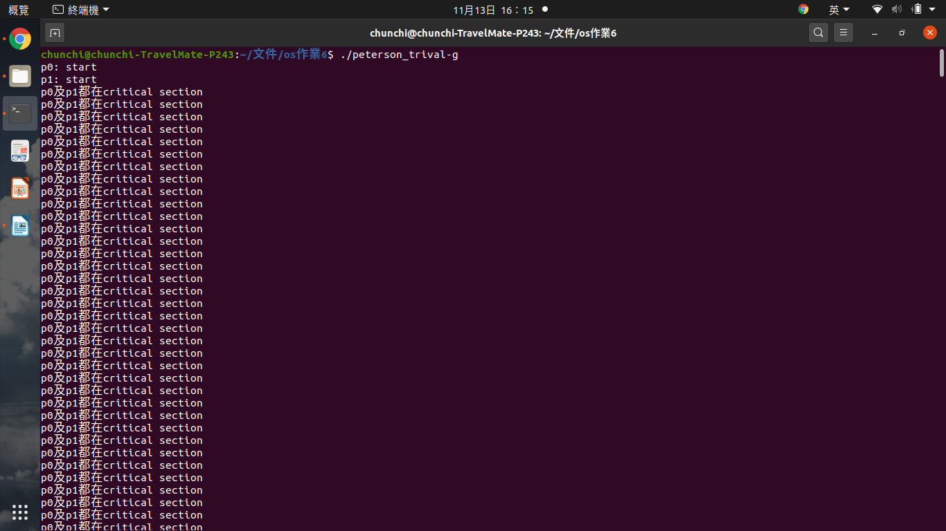
2. 執行 『 ./peterson_trival-O3 』
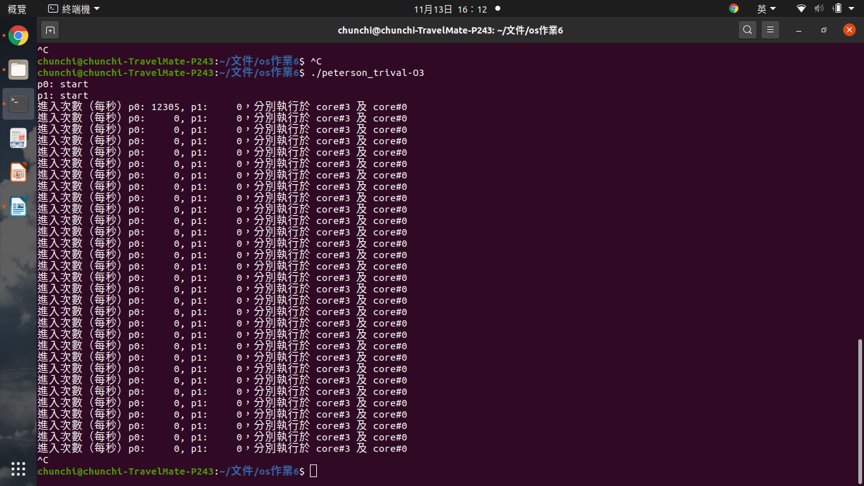
3. 執行 『 ./peterson_correct-g 』
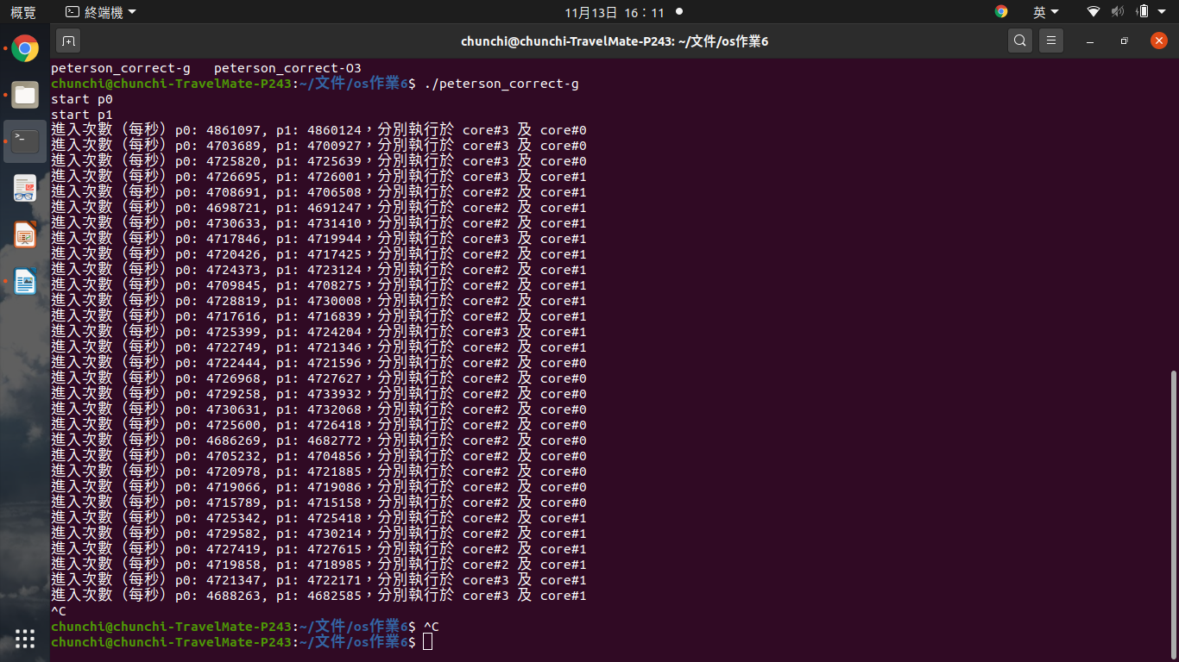
4. 執行 『 ./peterson_correct-O3 』
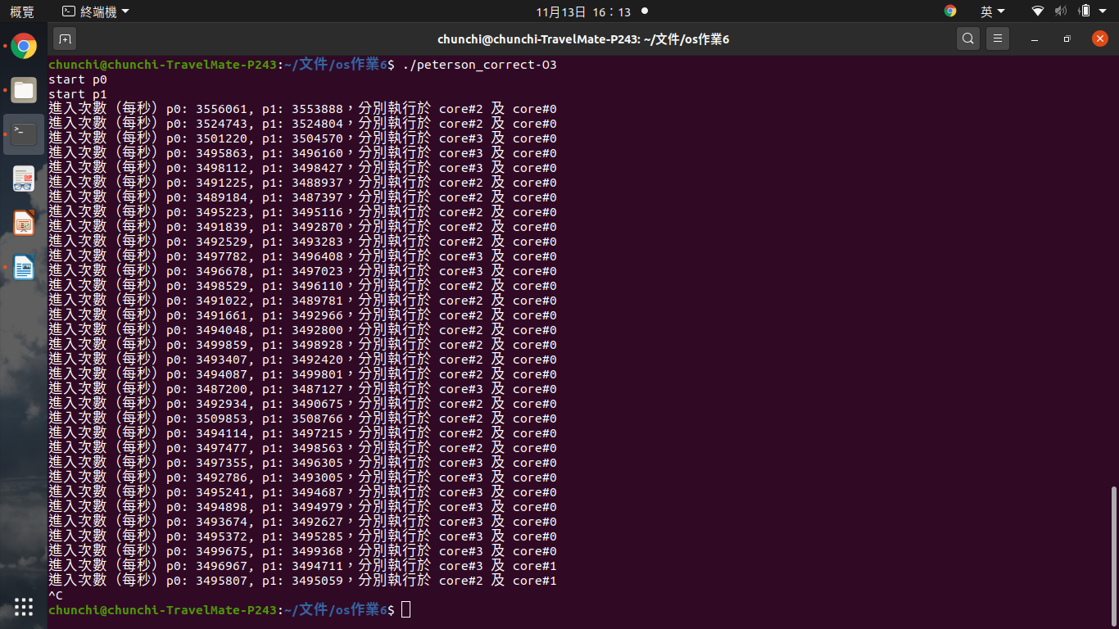

二. 解釋「為什麼」 peterson_trival-O3 的執行結果是錯的?
在『 while(flag == 1 && turn == 1) 』的判斷式裡面我們使用turn == 1，而因為在前面我們已經將turn = 1，所以反組譯下去看，發現編譯器自動就把它優化掉了。
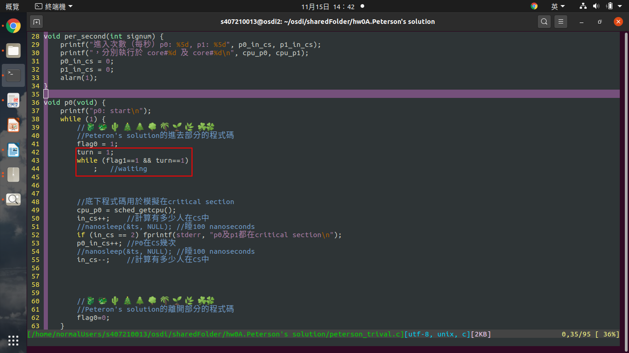
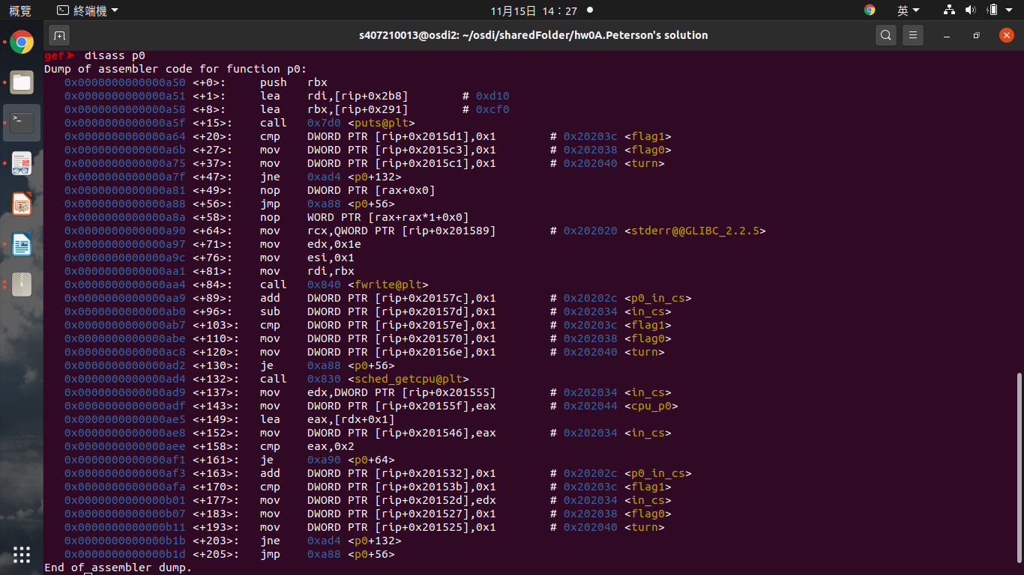
三. 「 peterson_trival-g 」速度比「 peterson_correct-O3 」快或是慢？程式的正確與否？
「 peterson_trival-g 」的速度比「 peterson_correct-O3 」快。
「 peterson_trival-g 」是錯的，「 peterson_correct-O3 」是對的。

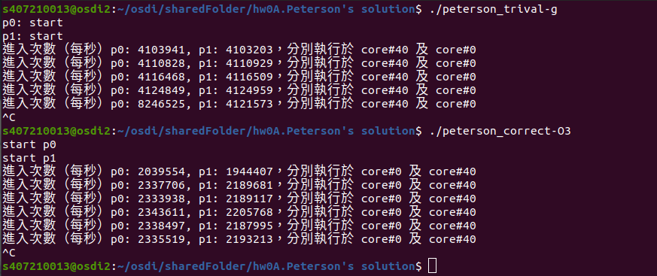
四. 解釋「 peterson_trival-g 」的速度比「 peterson_correct-O3 」快的理由。
因為「 peterson_trival-g 」每秒進入的次數大約是400萬次上下，而每秒進入的次數大約是200萬次上下，因此「 peterson_trival-g 」比「 peterson_correct-O3 」速度還快。

